**Руководство пользователя к программному обеспечению для выполнения лабораторных работ по дисциплине «Управление информационной безопасностью»**

**Оглавление**

Общие сведения о программном продукте 3

Минимальные системные требования 3

Лицензия 3

Git репозиторий 4

Программный модуль для выполнения лабораторной работы «Метод линейной свертки и метод ранжирования альтернатив для поддержки принятия решения по выбору средств защиты.» 5

Назначение 5

Описание работы в программном модуле 5

Модуль для выполнения лабораторной работы «Комбинаторно-морфологический метод синтеза рациональных наборов средств защиты для систем защиты информации». 10

Назначение 10

Описание работы в программном модуле 10

Модуль для выполнения лабораторной работы «Метод выбора рационального варианта реагирования на события нарушения информационной безопасности». 19

Назначение 19

Описание работы в программном модуле 19

Список литературы 23

# Общие сведения о программном продукте

## Минимальные системные требования

1. Процессор – Двухъядерный Celeron (x86, x86-64) с частотой 1000 МГц или выше.
2. Оперативная память - 1024 Мб RAM или выше.
3. Монитор – с разрешением экрана 800 x 600 или выше.
4. Свободное место на жестком диске – 800 МБ или больше.
5. Устройство взаимодействия с пользователем - клавиатура и мышь.

## Лицензия

© 2016 Уфимский государственный авиационный технический университет, кафедра "Вычислительной техники и защиты информации"

Данная лицензия разрешает лицам, получившим копию данного программного обеспечения и сопутствующей документации (в дальнейшем именуемыми «Программное Обеспечение»), безвозмездно использовать Программное Обеспечение без ограничений, включая неограниченное право на использование, копирование, изменение, слияние, публикацию, распространение, сублицензирование и/или продажу копий Программного Обеспечения, а также лицам, которым предоставляется данное Программное Обеспечение, при соблюдении следующих условий:

Указанное выше уведомление об авторском праве и данные условия должны быть включены во все копии или значимые части данного Программного Обеспечения.

ДАННОЕ ПРОГРАММНОЕ ОБЕСПЕЧЕНИЕ ПРЕДОСТАВЛЯЕТСЯ «КАК ЕСТЬ», БЕЗ КАКИХ-ЛИБО ГАРАНТИЙ, ЯВНО ВЫРАЖЕННЫХ ИЛИ ПОДРАЗУМЕВАЕМЫХ, ВКЛЮЧАЯ ГАРАНТИИ ТОВАРНОЙ ПРИГОДНОСТИ, СООТВЕТСТВИЯ ПО ЕГО КОНКРЕТНОМУ НАЗНАЧЕНИЮ И ОТСУТСТВИЯ НАРУШЕНИЙ, НО НЕ ОГРАНИЧИВАЯСЬ ИМИ. НИ В КАКОМ СЛУЧАЕ АВТОРЫ ИЛИ ПРАВООБЛАДАТЕЛИ НЕ НЕСУТ ОТВЕТСТВЕННОСТИ ПО КАКИМ-ЛИБО ИСКАМ, ЗА УЩЕРБ ИЛИ ПО ИНЫМ ТРЕБОВАНИЯМ, В ТОМ ЧИСЛЕ, ПРИ ДЕЙСТВИИ КОНТРАКТА, ДЕЛИКТЕ ИЛИ ИНОЙ СИТУАЦИИ, ВОЗНИКШИМ ИЗ-ЗА ИСПОЛЬЗОВАНИЯ ПРОГРАММНОГО ОБЕСПЕЧЕНИЯ ИЛИ ИНЫХ ДЕЙСТВИЙ С ПРОГРАММНЫМ ОБЕСПЕЧЕНИЕМ.

## Git репозиторий

Исходный код и инструкции по сборке можно найти по ссылке <https://github.com/dmitry22/course_work_on_information_security_management>

# Программный модуль для выполнения лабораторной работы «Метод линейной свертки и метод ранжирования альтернатив для поддержки принятия решения по выбору средств защиты.»

## Назначение

Программное обеспечение предназначено для выполнения лабораторной работы «Метод линейной свертки и метод ранжирования альтернатив для поддержки принятия решения по выбору средств защиты» и включает следующие функции:

1. Перевод значений критериев альтернатив в относительные единицы в соответствии с заданной функцией принадлежности.
2. Расчет обобщенных показателей и выбор рационального варианта средства защиты информации по методу линейной свертки
3. Выбор рационального варианта средства защиты информации по методу ранжирования альтернатив.

## Описание работы в программном модуле

Запустите программу «laboratory_work_1.exe». При открытии программы появится кнопка «Ввод исходных данных».

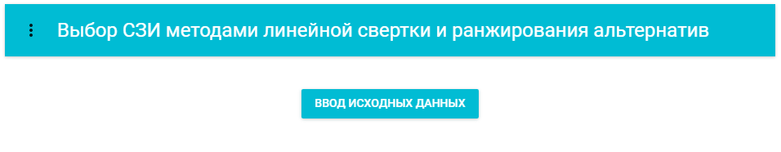

1. Вид при запуске программы.

После нажатия на кнопку «Ввод исходных данных» откроется всплывающее диалоговое окно, внутри которого расположен «Мастер задания критериев и альтернатив» (далее - мастер), содержащий 3 последовательных этапа. Каждый этап для удобства снабжен подсказками, расположенными под номером этапа.

Обратите внимание, что мастер работает в однонаправленном режиме. При ошибке на каком-либо этапе нажмите на кнопку «закрыть» (диалоговое окно закроется), после чего заново откройте мастер, при помощи кнопки «Ввод исходных данных».

Первый этап – ввод критериев для возрастающей функции предпочтения и определение соответствующих весовых коэффициентов. По умолчанию весовые коэффициенты равны единице.

Для добавления критерия необходимо нажать на кнопку «+», расположенную над кнопкой «далее». При этом появится новая строка с полями ввода названия и весового коэффициента. При необходимости можно удалить созданный критерий с помощью кнопки «-», расположенной рядом с полем ввода весового коэффициента критерия.

После заполнения всех критериев нажмите кнопку «далее», чтобы перейти на следующий этап.

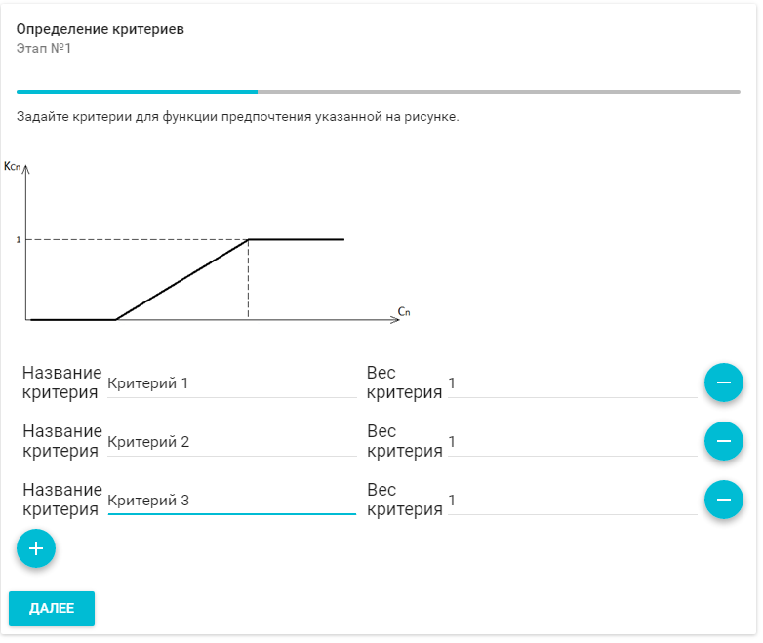

1. Этап №1 мастера - ввод критериев для возрастающей функции предпочтения и определение соответствующих весовых коэффициентов.

Второй этап – ввод критериев для убывающей функции предпочтения и определение соответствующих им весовых коэффициентов. По умолчанию весовые коэффициенты равны единице.

Добавление и удаление критериев происходит аналогично предыдущему этапу.

После заполнения всех необходимых критериев нажмите кнопку «далее», чтобы перейти на следующий этап.

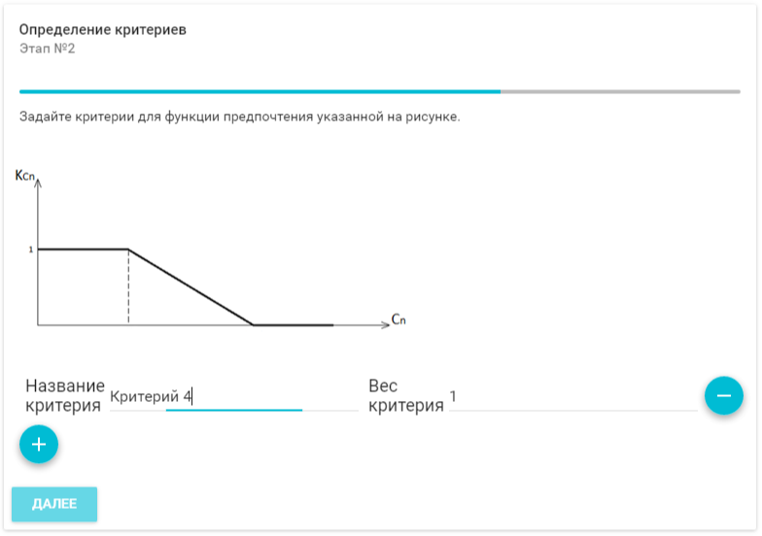

1. Этап №2 мастера - ввод критериев для убывающей функции предпочтения и определение соответствующих весовых коэффициентов.

На третьем этапе мастер открывает таблицу для ввода критериев альтернативных наборов средств защиты. Строки таблицы представляют собой альтернативы, в первом столбце указываются названия альтернатив, следующие столбцы отведены для заполнения критериев.

Для добавления альтернативы необходимо нажать на кнопку «+», расположенную над кнопкой «готово». При этом появится новая строка с полями ввода альтернативы. При необходимости можно уменьшить количество альтернатив нажав на кнопку «-», расположенную справа от кнопки «+».

Обратите внимание на то, что при нажатии на кнопку «закрыть» мастер завершит свою работу не сохранив результат.

После заполнения всех альтернатив нажмите кнопку «готово», чтобы завершить работу мастера.

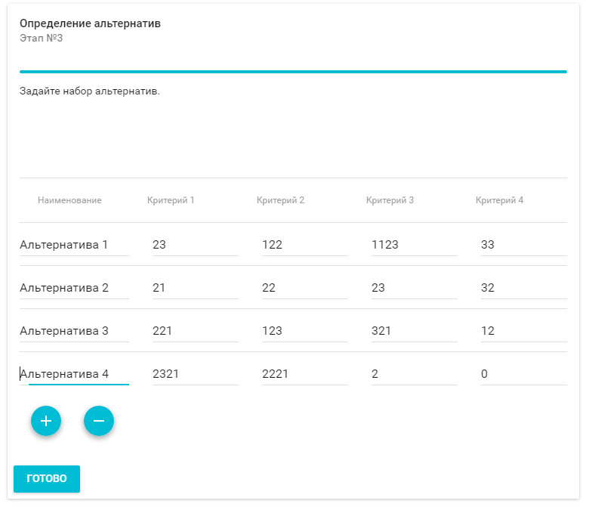

1. Этап №3 мастера -определение наборов альтернатив.

После завершения работы мастера диалоговое окно закрывается, а в главном окне программы появляются две таблицы – таблица «Численные значения критериев в относительных единицах» и таблица «Результаты».

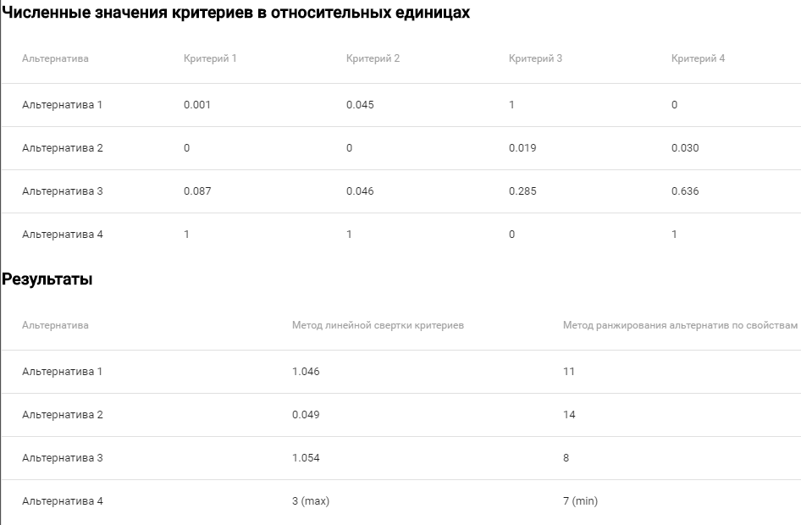

1. Таблица «Численные значения критериев в относительных единицах»

Таблица «Результаты» содержит три столбца:

1. В первом столбце таблицы представлены наименования альтернатив.
2. Во втором столбце представлен результат вычисления обобщенного показателя альтернативы по методу линейной свертки.
3. В третьем столбце представлена сумма мест критериев альтернативы в столбцах матрицы ранжирования.



1. Таблица «Результаты»

Наилучшая альтернатива по методу линейной свертки определяется по отметке «max» в столбце «Метод линейной свертки критериев».

Наилучшая альтернатива по методу ранжирования альтернатив определяется по отметке «min» в столбце «Метод ранжирования альтернатив по свойствам».

# Модуль для выполнения лабораторной работы «Комбинаторно-морфологический метод синтеза рациональных наборов средств защиты для систем защиты информации».

## Назначение

Программное обеспечение предназначено для выполнения лабораторной работы «Комбинаторно-морфологический метод синтеза рациональных наборов средств защиты для систем защиты информации» и включает следующие функции:

1. Перевод значений показателей «защищенность» и «издержки» в относительные единицы.
2. Расчет показателей «издержки» и «защищенность» для каждой элементарной альтернативы и построение таблицы отношений показателей «защищенность» и «издержки».
3. Генерирование множества решений по синтезу вариантов наборов средств защиты и усечение множества решений методом полного перебора по заданной целевой функции.

## Описание работы в программном модуле

Запустите программу «laboratory_work_2.exe». После открытия программы нажмите на кнопку «Задать таблицу функциональной подсистемы».

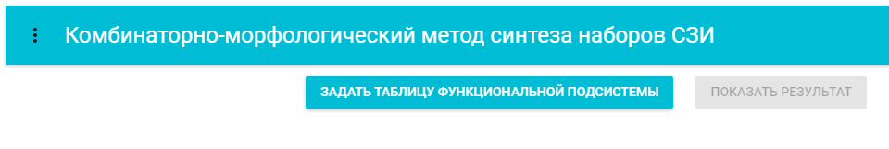

1. Общий вид программы

После нажатия на кнопку «Задать таблицу функциональной подсистемы» откроется всплывающее диалоговое окно, внутри которого расположен «Мастер задания функциональной подсистемы» (далее - мастер), содержащий 4 последовательных этапа. Каждый этап для удобства снабжен подсказками, расположенными под номером этапа.

Обратите внимание, что мастер работает в однонаправленном режиме. При ошибке на каком-либо этапе нажмите на кнопку «закрыть» (диалоговое окно закроется), после чего заново откройте мастер, при помощи кнопки «Задать таблицу функциональной подсистемы».

Первый этап – ввод наименования функциональный подсистемы. После ввода наименования функциональной подсистемы активируется кнопка «далее», нажав на которую можно перейти к следующему этапу.

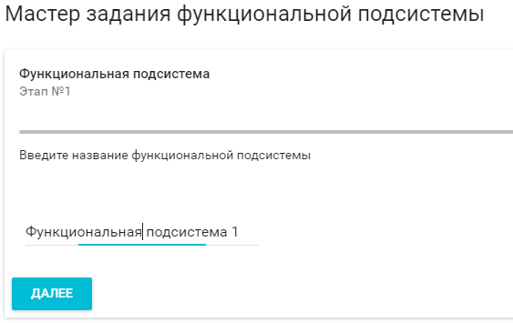

1. Ввод наименования функциональной подсистемы.

Второй этап – ввод показателей "защищенность" и определение соответствующих весовых коэффициентов. По умолчанию весовые коэффициенты равны единице.

Для добавления показателя необходимо нажать на кнопку «+», расположенную над кнопкой «далее». При этом появится новая строка с полями ввода названия показателя и его весового коэффициента. При необходимости можно удалить созданный показатель с помощью кнопки «-», расположенной рядом с полем ввода весового коэффициента.

После задания всех необходимых показателей нажмите кнопку «далее», чтобы перейти на следующий этап.

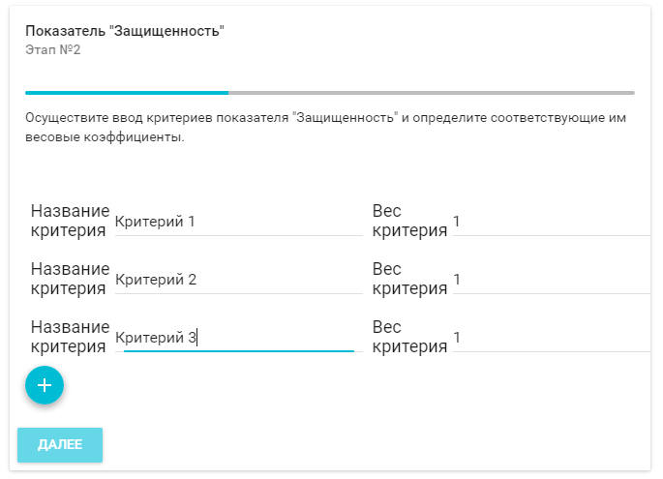

1. Ввод критериев показателя «Защищенность»

Третий этап – ввод показателей "издержки" и определение соответствующих весовых коэффициентов. По умолчанию весовые коэффициенты равны единице.

Добавление и удаление показателей осуществляется аналогично предыдущему этапу.

После задания всех необходимых показателей нажмите кнопку «далее», чтобы перейти на следующий этап.

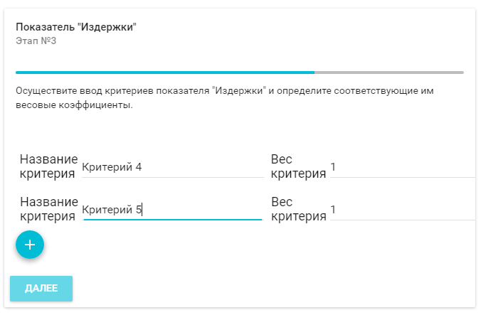

1. Ввод критериев показателя «Издержки»

Четвертый (заключительный) этап – задание элементарных альтернатив для заданной функциональной подсистемы.

На четвертом этапе мастер открывает таблицу функциональной подсистемы. Строки таблицы представляют собой элементарные альтернативы, в первом столбце указываются названия элементарных альтернатив, следующие столбцы отведены для заполнения критериев.

Для добавления элементарной альтернативы необходимо нажать на кнопку «+», расположенную над кнопкой «готово». При этом появится новая строка с полями ввода элементарной альтернативы. При необходимости можно уменьшить количество элементарных альтернатив нажав на кнопку «-», расположенную справа от кнопки «+».

Обратите внимание на то, что при нажатии на кнопку «закрыть» мастер завершит свою работу не сохранив результат.

После задания всех элементарных альтернатив для функциональной подсистемы нажмите кнопку «готово», чтобы завершить работу мастера.

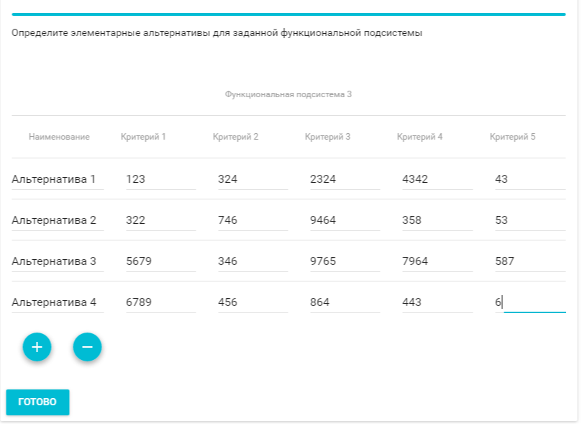

1. Задание элементарных альтернатив

После завершения работы мастера диалоговое окно закрывается и появляется таблица введенной функциональной подсистемы под заголовком «Таблица функциональной подсистемы».

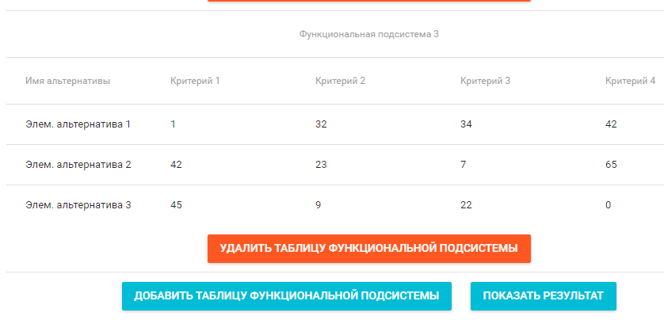

1. Таблица с заданной функциональной подсистемой

Для добавления новой функциональной подсистемы нажмите на кнопку «Добавить функциональную подсистему» и снова пройдите все этапы мастера.

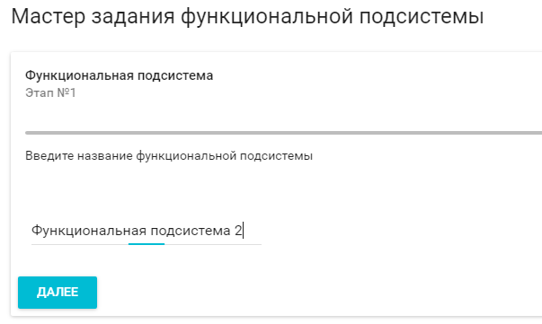

1. Ввод наименования функциональной подсистемы для следующей функциональной подсистемы

Если по какой-либо причине вы ошиблись при добавлении функциональной подсистемы, можно удалить соответствующую ей таблицу, нажав на кнопку «удалить таблицу функциональной подсистемы», которая расположена в главном окне программы под таблицей соответствующего функционального набора.

После добавления таблицы для второй функциональной подсистемы в главном окне программы под заголовком «Таблицы функциональных подсистем» отобразится уже две таблицы.

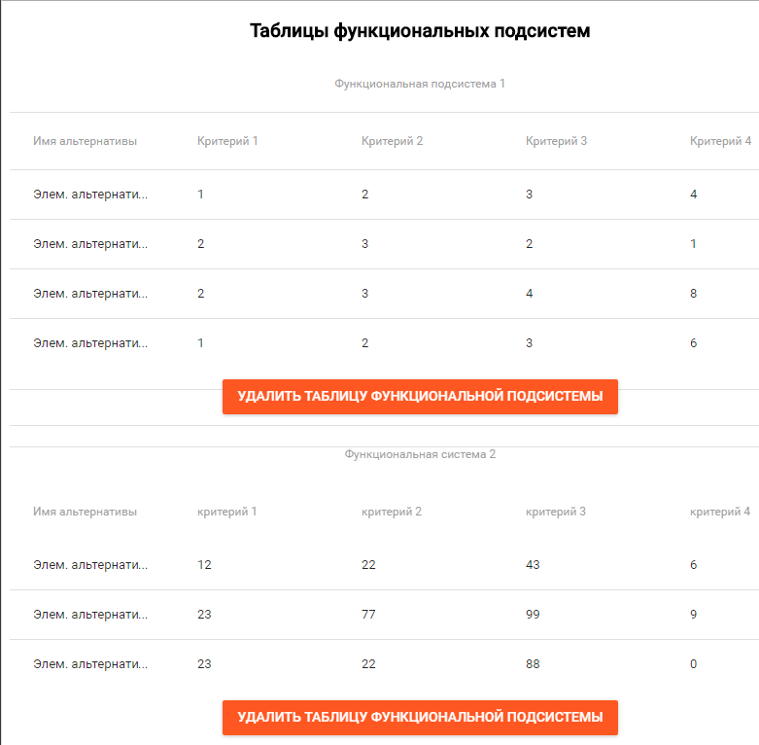

1. Несколько функциональных наборов.

По мере добавления новых таблиц для определения функциональных подсистем в главном окне программы будет заполняться таблица отношений показателей «Защищенность» к «Издержкам» для элементарных альтернатив.

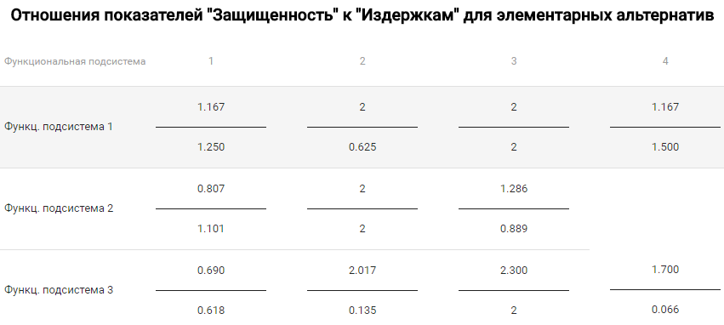

1. Отношения показателей "Защищенность" к "Издержкам" для элементарных альтернатив в табличной форме

После добавления всех таблиц для функциональных подсистем нажмите на кнопку «показать результат». При этом отобразится всплывающее диалоговое окно со списком из пяти рациональных наборов с максимальным значением целевой функции.

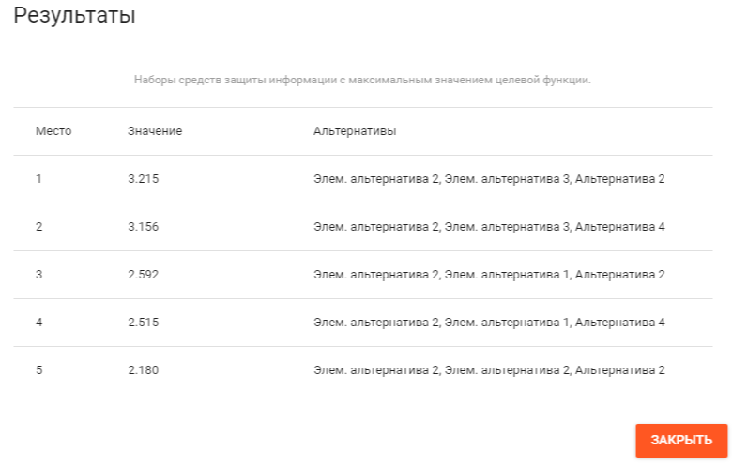

1. Наилучшие варианты набора средств защиты, отсортированные по значению целевой функции

На первом месте списка отобразится набор средств защиты, у которого максимальное значение целевой функции, на втором месте – второй по значению целевой функции и так далее. Значение целевой функции наборов средств защиты можно отследить по столбцу «Значение». Альтернативы, входящие в набор средств защиты представлены в столбце «Альтернативы».

# Модуль для выполнения лабораторной работы «Метод выбора рационального варианта реагирования на события нарушения информационной безопасности».

## Назначение

Программное обеспечение предназначено для выполнения лабораторной работы «Метод выбора рационального варианта реагирования на события нарушения информационной безопасности» и включает следующие функции:

1. Построение таблицы функций реализации в соответствии с выбранным пользователем графом связей вариантов реагирования и исходов.
2. Вычисление значений целевой функции для каждого альтернативного варианта реагирования со значениями вероятности от 0 до 1 с интервалом, заданным пользователем.

## Описание работы в программном модуле

Запустите программу «laboratory_work_3.exe». После открытия программы появляется главное окно программы, в котором представлено три этапа формирования графика зависимости значений ущерба от вероятности атаки.

Этап первый – выбор модели принятия решений в виде графа связи вариантов реагирования и исходов. Вершины графа, обозначенные как Ui представляют собой альтернативы, связанные с исходами, обозначенными как Vi через ребра, выражающие вероятность исходов.

В лабораторной работе представлено три модели принятия решений. Выбор графа осуществляется при помощи выпадающего списка, который расположен под надписью: «Этап №1»

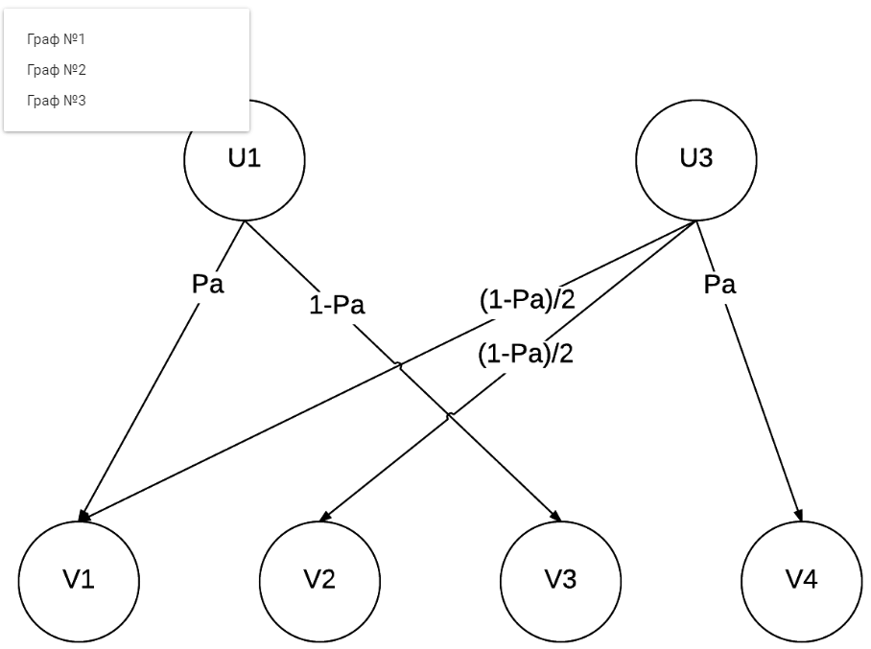

1. Выбор модели принятия решений.

На втором этапе в зависимости от выбранной модели принятия решений задайте величину ущерба для трех или четырех возможных исходов.

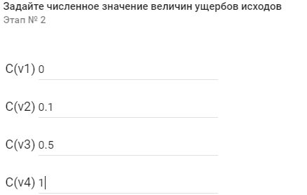

1. Задание величин ущерба

На третьем этапе задайте интервал между соседними значениями величины вероятности атаки для построения графика зависимости значений целевой функции J от вероятности атаки

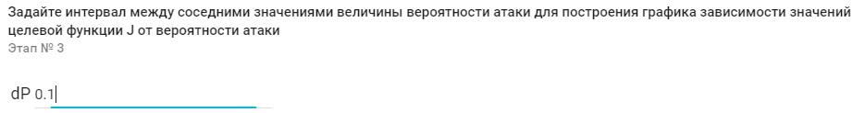

1. Задание величины интервала между соседними значениями величин вероятности атаки для построения графика зависимости значений целевой функции J от вероятности атаки

После прохождения третьего этапа активируется кнопка «Показать результат». При нажатии на кнопку открывается всплывающее диалоговое окно с таблицей функции реализации для данной модели принятия решений, таблицей вероятности реализации со значениями вероятности атаки от 0 до 1 с интервалом 0,1 и графиком зависимости значений целевой функции J от вероятности атаки.

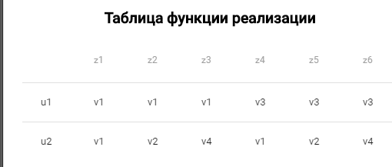

1. Таблица функции реализации

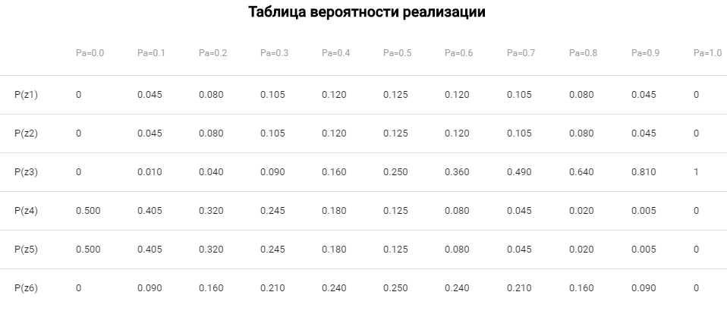

1. Таблица вероятности реализации.

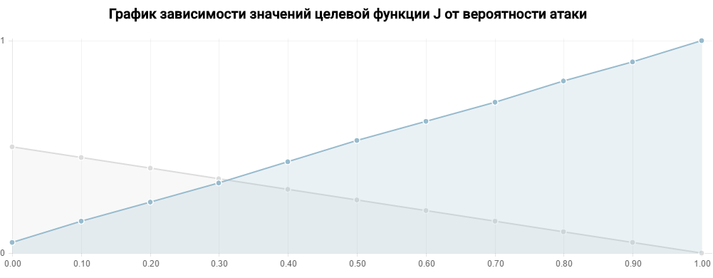

1. График зависимости значений целевой функции J от вероятности атаки.

# Список литературы

1. ECMAScript 6 documentation [Электронный ресурс]. – Режим доступа: <https://github.com/lukehoban/es6features/blob/master/README.md> , свободный.
2. A Set of React Components that Implement Google's Material Design [Электронный ресурс]. – Режим доступа: <http://www.material-ui.com/#/> , свободный.
3. Material-UI - Example Webpack Project [Электронный ресурс]. – Режим доступа: <https://github.com/callemall/material-ui/tree/master/examples/webpack-example> , свободный.
4. WELCOME TO THE WEBPACK DOCUMENTATION! [Электронный ресурс]. – Режим доступа: <https://webpack.github.io/docs/> , свободный.
5. Chart.js Documentation [Электронный ресурс]. – Режим доступа: <http://www.chartjs.org/docs/>, свободный.
6. Simple HTML5 Charts using the <canvas>[Электронный ресурс]. – Режим доступа: <https://github.com/nnnick/Chart.js/>, свободный.
7. This is the documentation website and application of Material-UI. [Электронный ресурс]. - Режим доступа: <https://github.com/callemall/material-ui/tree/master/docs> , свободный.
8. React documentation. [Электронный ресурс]. - Режим доступа: <https://facebook.github.io/react/docs/component-api.html> , свободный.
9. Node.js v6.0.0 Documentation. [Электронный ресурс]. - Режим доступа: <https://nodejs.org/api/> , свободный.
10. nw-builder. Lets you build your NW.js apps for mac, win and linux via cli. [Электронный ресурс]. - Режим доступа: <https://github.com/nwjs/nw-builder> , свободный.
11. Лицензия MIT. [Электронный ресурс]. - Режим доступа: <https://ru.wikipedia.org/wiki/%D0%9B%D0%B8%D1%86%D0%B5%D0%BD%D0%B7%D0%B8%D1%8F_MIT> , свободный.